FORMULARUL F3.11

DECLARAŢIE

privind dotările specifice, utilajul şi echipamentul necesar pentru îndeplinirea corespunzătoare a contractului

Nr.  d/o | Denumirea principalelor utilaje, echipamente, mijloace de transport, baze de producţie (ateliere, depozite, spaţii de cazare) şi laboratoare propuse de ofertant ca necesare pentru executarea lucrării, rezultate în baza tehnologiilor pe care el urmează să le adopte | Unitatea de măsură  (bucăţi şi seturi) | Asigurate din dotare | Asigurate de la terţi sau din alte surse
0 | 1 | 2 | 3 | 4
1 | Aparat de sudat | 1 | 1
2 | Arzător cu flacără | 1 | 1
3 | Betonieră | 1 | 1
4 | Camion Citroen грузовой | 1 | 1
5 | Camion Mercedes 410D грузовой | 1 | 1
6 | Compesor | 1 | 1
7 | Dreptar cu nivela | 2 | 2
8 | Fierestrău mecanic | 2 | 2
9 | Fierestrău de masa pentru tăieri înclinate | 1 | 1
10 | Instrument elecric | 1 | 1
11 | Instrument manual divers | 5 | 5
12 | Instrumnete manuale (topor, lopată, clește...) | 1 | 1
13 | Macara de fereastră de 0,0015 MN (0,15 tf) | 1 | 1
14 | Malaxar pentru mortar de 200L | 1 | 1
15 | Masină de frezat (станок фрезерный) | 1 | 1
16 | Maşină de găurit | 2 | 2
17 | Perforator | 1 | 1
18 | Polizor unghiular | 1 | 1
19 | Schele de agăţat | 2 | 2
20 | Topitor bitum | 1 | 1

Semnat: _____11.03.2020____________
Nume: ____Pavalenco N._______________
Funcţia în cadrul firmei: ______director___________
Denumirea firmei şi sigiliu: SRL Nepaconplast ____________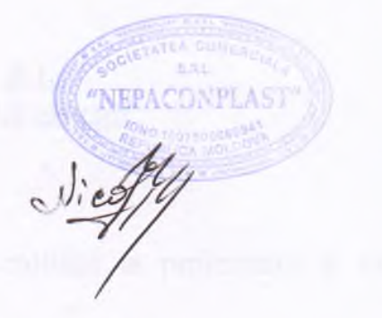

FORMULARUL F3.12

DECLARAŢIE
privind personalul de specialitate propus pentru implementarea contractului

Nr.  d/o | Funcţia | Studii de specialitate | Vechimea în munca în specialitate (ani) | Numărul şi denumirea lucrărilor similare executate în calitate de conducător | Numărul certificatului de atestare  Data eliberării
 | 1 | 2 | 3 | 4
1 | Diriginţi de şantier | DA | 15
2 | Maiştri | DA | 10
3  4  5 | Electrician  Instalator hydraulic  Topitor bitum | 4  2  2 | 5
6  7  8  9 | Specialişti  Vopsitor  Zidar  Sudor | 10  5  4  1 | 4

Semnat: _____11.03.2020____________
Nume: ____Pavalenco N._______________
Funcţia în cadrul firmei: ______director___________
Denumirea firmei şi sigiliu: SRL Nepaconplast ____________

